**МКОУ «Дулдугская средняя общеобразовательная школа»**

**Кл.час *«Здоровые зубы и уход за ними»***

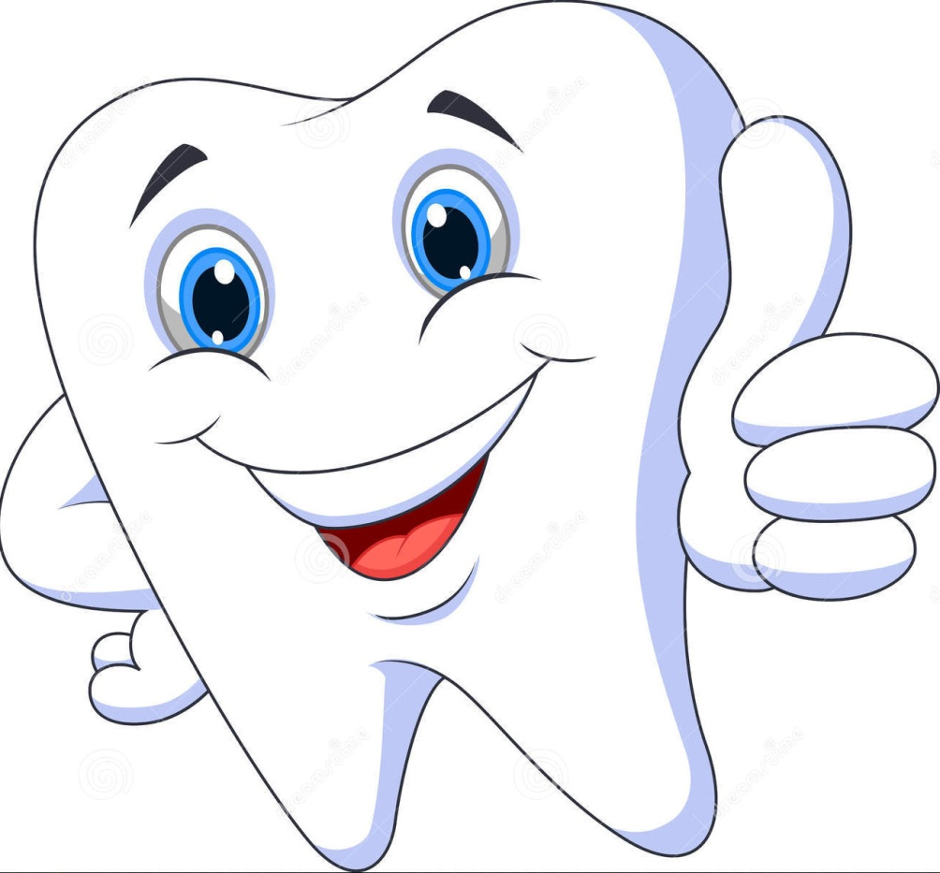

**Подготовила Рамазанова Бицилай Увейсовна.**

**3 класс**

**2017г**

**Цель:** развивать чувство сохранения собственного здоровья.  
**Задачи:**  
- углубить знания учащихся о человеке как части природы и о важном органе пищеварения – зубах;  
- убедить в необходимости беречь зубы;  
- дать детям советы по уходу за зубами.  
  
  
**Ведущий.** Сейчас перед вами откроются страницы устного журнала «Хорошие зубы – залог здоровья». Наш журнал как настоящий, только его не читают, а смотрят и слушают. Журнал совсем короткий, но всё же он сможет подсказать многим из вас, для чего нужны здоровые зубы.  
(Звучит песня «Улыбка»)  
Ведущий. Всякий раз, как звенит колокольчик, будет открываться новая страница нашего журнала.  
  
**Первая страница  
«Человек – часть природы»**  
  
**Ведущий.** Самое сложное и удивительное из всего, что есть на Земле, - это человек! Человек – часть природы, её животного мира: он дышит, питается, растёт, развивается, у него рождаются дети. Человек мыслит, обладает речью, трудится. Организм человека состоит из органов, которые работают согласованно, слаженно.  
  
**Ответьте на вопросы:**  
1. С помощью какого органа вы видите, что нарисовано в книге?  
2. С помощью какого органа вы узнаёте о том, что нарисовано в книге?  
3. Какой орган помогает вам почувствовать запах хлеба, цветка, духов?  
  
А теперь – **загадки:**  
1. Один говорит, двое глядят, двое слушают. (Язык, глаза, уши).  
2. Всю жизнь ходят наперегонки, а обогнать друг друга не могут. (Ноги).  
3. У двух матерей по пяти сыновей, все на одно имя. (Руки пальцы).  
4. Белые силачи рубят калачи. (Зубы).  
5. Около проруби сидят белые голуби. (Зубы).  
  
Знать свой организм нужно для того, чтобы сохранять и укреплять свой организм.  
  
**Вторая страница  
«Мы и наши зубы»**  
Ведущий. Человеческий детёныш рождается беззубым. У маленьких детей первые зубы появляются в возрасте 6 – 8 месяцев. К двум годам у детей появляется 20 зубов. Эти зубы называются молочными.  
С возраста 6 – 7 лет до 12 происходит замена молочных зубов постоянными. У взрослого человека вместо 20 молочных появляется 32 постоянных зуба. Они более широкие и образуют сплошной ряд. Эти зубы надо: больше зубов не вырастет.  
Чем же покрыты наши зубы? Зубы покрыты эмалью. Эмаль придаёт зубам красивый блеск. Эмаль зуба – это самая прочная часть тела. Она предохраняет зубы от повреждений и заболеваний. Но она со временем разрушается. Отчего может разрушиться эмаль зубов?   
  
Опыт. Возьмём кусочек стекла, нагреем его на огне, потом отпустим в стакан с холодной водой. Что произойдёт со стеклом? Стекло треснет.  
Эмаль зубов может также растрескаться от резкой смены горячей и холодной пищи. Берегите эмаль зубов от резкой смены температуры!  
Какое значение в жизни человека имеют зубы? Зубы – это очень важная часть пищеварительного канала. Зубами человек откусывает и пережёвывает пищу. Больные зубы могут причиной разных заболеваний.  
  
**Третья страница «Болят зубы – скорее к врачу!»**  
**Ведущий**. Самая распространённая болезнь зубов – это кариес. Кариес – разрушение зуба с образованием в нём полости (дырки). Раньше эту болезнь зубов называли костоедой, потому что происходит постоянное разрушение, как бы поедание, зуба. Кариес особенно распространён там, где питьевая вода и пища содержат мало фтора. Лечение зуба практически безболезненно, если кариес только начинается. Поэтому при появлении в зубе даже небольшой дырки, нужно сразу же обратиться к врачу стоматологу.  
  
**Ученик.** (Читает стих-е И. Демьянова «Плачет Костя»).  
  
Плачет Костя: ноют зубы.  
Чистить зубы он не любит  
Ни снаружи, ни внутри –   
Разболелись сразу три!  
Вот сверло жужжит от злости,  
Зуб сверлит, ругает Костю:  
«З-зубы чис-с-стить не л-л-любишь,  
Вот со мной и стал з-знак-к-ком!  
Чис-ти з-зуб-бы,  
Чис-ти з-зуб-бы!  
Пор-р-рош-ком,  
Пор-р-рош-ком!!!  
  
(Знакомство с экспонатами выставки «Берегите зубы!».  
Рекомендации врача стоматолога).  
  
**Ведущий.** Детская зубная паста вкуснее и нежнее, чем для взрослых. Для профилактики кариеса нужно чистить зубы два   
  
**Четвёртая страница «Полезные советы»**  
**Ведущий**. Чтобы не болели зубы и не воспалялись дёсны, нужно полноценно питаться: есть много зелёных овощей, свежих фруктов, мясо, курицу, рыбу, яйца, пить побольше молока. В вашем возрасте надо выпивать не менее 3 – 4 стаканов молока в день. Если вы будете регулярно есть все эти продукты, то получите все необходимые минеральные вещества и витамины.  
Витаминов в продуктах не видно, но они там есть и очень нужны человеку. Не будет в рационе витамина А – ты начнёшь хуже видеть; не будет витамина С – станешь слабым, выпадут зубы; а когда нет в пище витамина В – человек плохо спит и много плачет.  
Не ешьте слишком много конфет и не слишком увлекайтесь сладкой газированной водой. В меню обязательно должны быть салаты из овощей.  
  
**Сценка «Бабушкин гостинчик»**  
Бабушка. Здравствуй, внучок! Я тебе гостинчик принесла. Очень полезный для зубов. Угадай, что здесь?  
Ведущий. Потрогал Илюша бабушкин кулёк: в нём что-то круглое, твёрдое, на маленький апельсин немного похожее… и нет, не угадал! В кульке оказалась репка. А бабушка сказала…  
Бабушка. У нас в деревне ребятишки любят хрупать репку, морковку, капустную кочережку. А у сластён, кто лакомится вафлями, печеньем, булочками, конфетами, зубы-то чаще всего и болят.  
Ведущий. Почему полезно есть сырые овощи и фрукты? Сырые жёсткие овощи (морковь, огурцы) и твёрдые фрукты (яблоки, груши) хорошо очищают зубы от прилипших кусочков пищи и укрепляют дёсны. Лук и чеснок уничтожают гнилостные бактерии в полости рта. Свежие овощи и фрукты содержат много витаминов, необходимых для организма человека.  
А как вы думаете, ребята, можно ли:  
- ковырять в зубах булавкой, иголкой и другими металлическими предметами?  
- грызть зубами орехи, твёрдые конфеты?  
- откусывать нитки?  
- держать в зубах иголки и гвозди?  
- открывать зубами бутылки?  
Если нельзя, то почему (Ответы детей.) Послушайте рассказ «Щёлк – орех раскололся».  
Рассказ  
(По ролям трое учеников.)  
  
- Во какие у меня зубы! – похвастался Гриша и вынул из скорлупы отличное ядрышко.  
- И я так могу! – не выдержал Саша. Положил орех между зубами. Напрягся. Никак. Ещё сильнее напрягся. Щелчка не получилось.  
- Ой, ой, ой! – закричал Саша. Орех остался цел, а на ладошке лежал… зуб.  
  
**Ведущий**. Нет, зубы – не щипцы для колки орехов! А ведь бывает, что ребята зубами и бутылки с лимонадом открывают, и даже… гвозди вытаскивают. Но это случается не так уж часто. А вот леденцы грызут многие. У вас зубы ещё не очень крепкие, и поэтому леденцы для них опасны. А если между зубами застряло мясо или рыба, то нужно пользоваться не иголкой, а зубочисткой. (Показать).  
  
**Пятая страница «Кто как кусает»**  
**1-й чтец**. Полосатая злодейка  
Съест любого малыша:  
Пескаря, плотву, уклейку…  
Не проглотит лишь ерша. (Щука.)  
  
**Ведущий.** Всем известна щука! Рот у неё большой, а в нём полным-полно мелких зубов. Растут они на верхней и нижней челюстях в несколько рядов, все направлены назад. Без таких зубов щуке не прожить: ведь ловит она скользкую рыбу в твёрдой чешуе.  
  
**2-й чтец.** Вьётся верёвка, на конце головка. (Змея.)  
  
**Ведущий.** Ядовитые змеи гадюки кусают, когда нападают на добычу: мышей, лягушек – или когда защищаются. На верхней части у них растут два ядовитых зуба. Это зубы – шприцы. Может пострадать от яда гадюки и неосторожный человек. Если вы встретите змею в лесу, не трогайте её и обойдите. Ядовитые змеи очень полезны. Не обижайте их и вас не укусят!  
  
**3-чтец.** Эти строители –  
Речные жители.  
Пилят древесину,  
Строят плотину. (Бобры.)  
  
Ведущий. У бобров зубы – стамески. Они всю жизнь ими грызут, и всю жизнь резцы острые и постоянно растут. И у бобров, и у белок, и у сусликов, и мышей-полёвок.  
  
**Шестая страница «Берегите зубы»**  
**Ведущий.** Здоровые зубы украшают лицо человека, способствуют правильной и красивой речи.   
(Знакомство со стендом «Красивые зубы – красивая улыбка.)  
  
**4-чтец.**  
Улыбнитесь пошире,   
И пусть все видят, что ваши зубы,  
Согласно словарю эпитетов, -  
Крупные и ровные,  
Острые и частые  
Твёрдые, жемчужные,   
Белые, клыкастые,  
Мраморные, крепкие,  
Самые красивые.  
  
**Ведущий.** Чтобы ваши зубы были именно такими, вы должны ухаживать за ними, выполнять советы и рекомендации стоматологов. Каждый из вас должен иметь свою зубную щётку и чистить зубы утром и вечером.  
  
**Подведение итогов**  
**Вопросы.**  
1. О чём вели сегодня разговор?  
2. Сколько молочных зубов у человека? А постоянных?  
3. Как правильно ухаживать за зубами?  
  
**5-й чтец.**  
Если зубы вдруг смогли бы говорить,  
То они б нас тут же начали учить:  
«Ты нас чисти, чисти, чисти, не спеши,  
И снаружи и внутри нас почеши».